Афиша празднования 12 июня (0+)
8:00 Успенский собор - церковные богослужения в честь Дня Святой Троицы
11.30-13.00 Соборная площадь (территория у Успенского собора)
Народное гуляние «Зелёные святки»
- Мастер-классы по ремеслам
- игровые площадки
- национальная кухня
- фотозоны
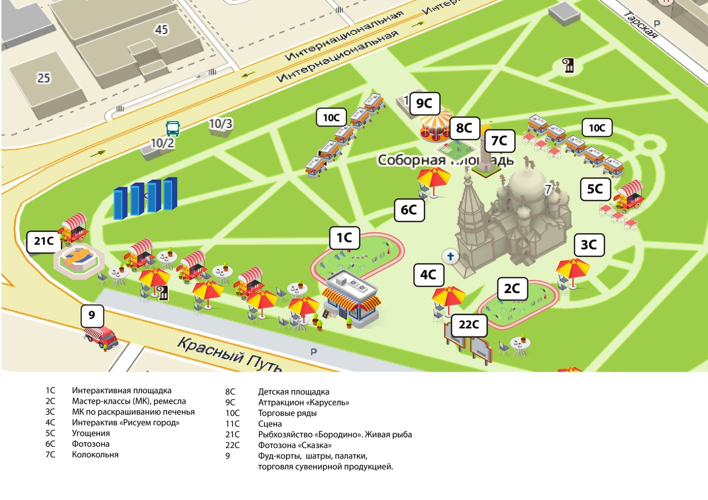
12:30 Любинский проспект (с ул. Партизанской по ул. Ленина в направлении площади Победы)
Парад национальностей
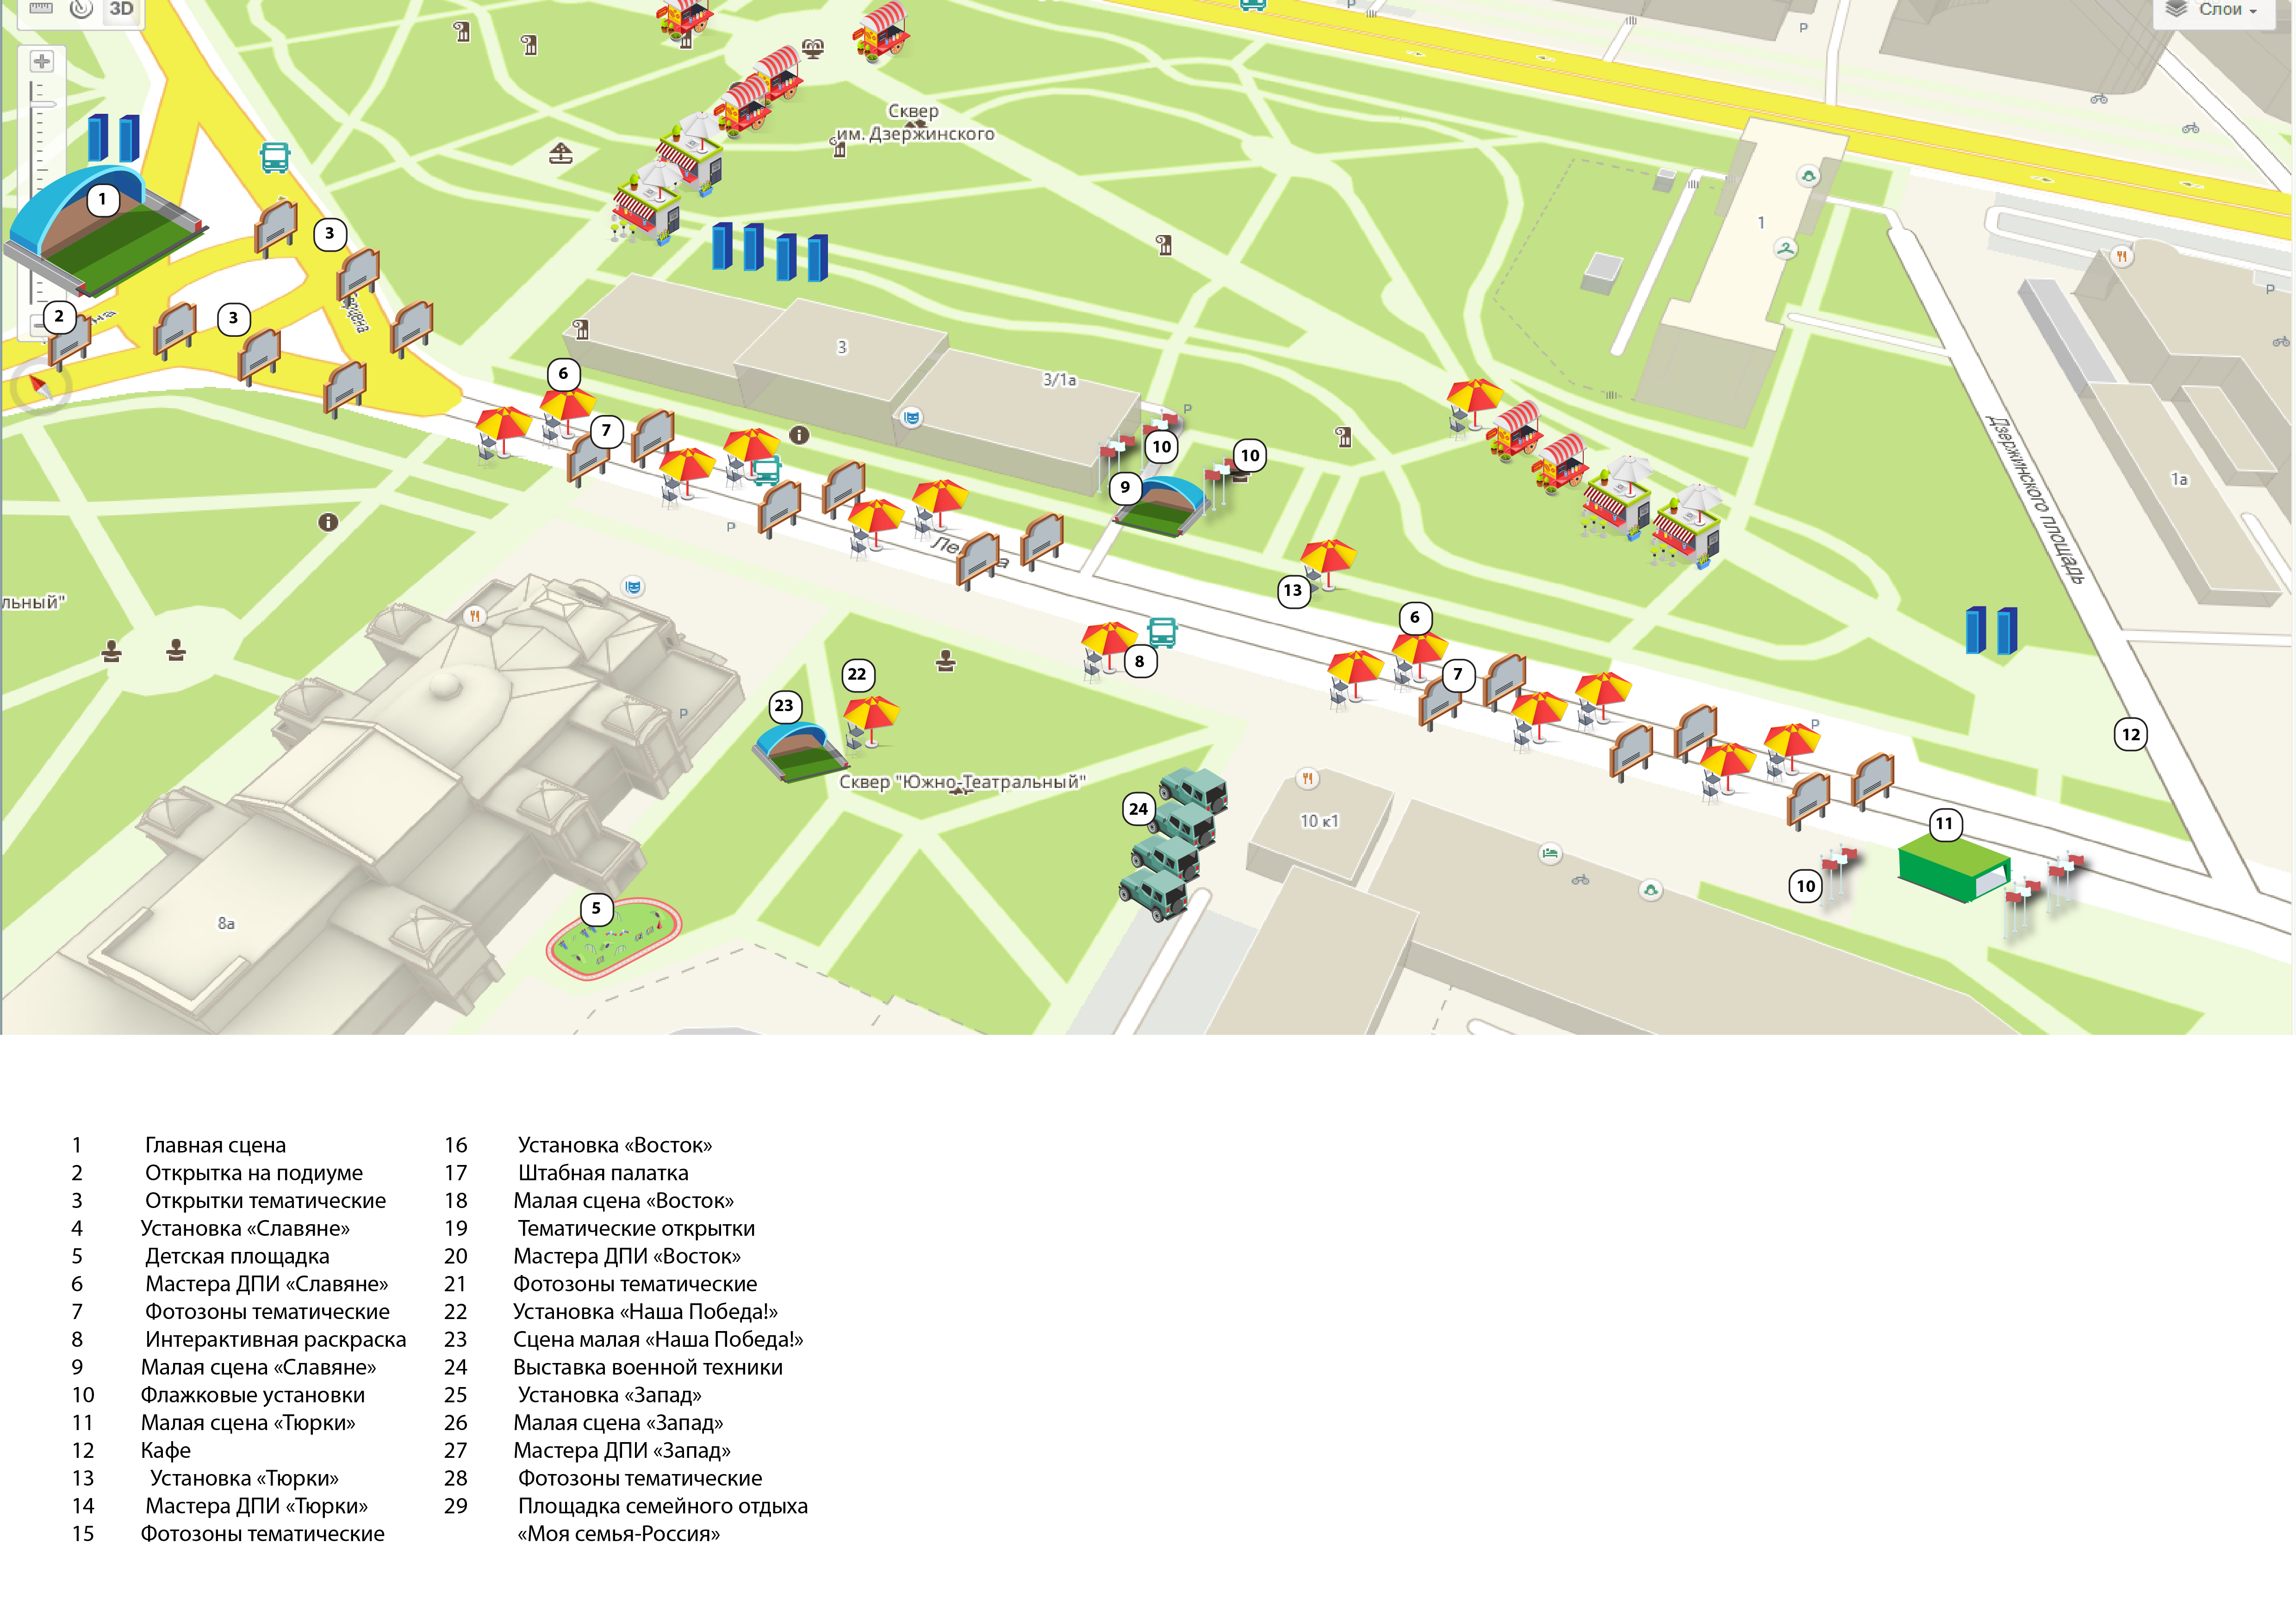
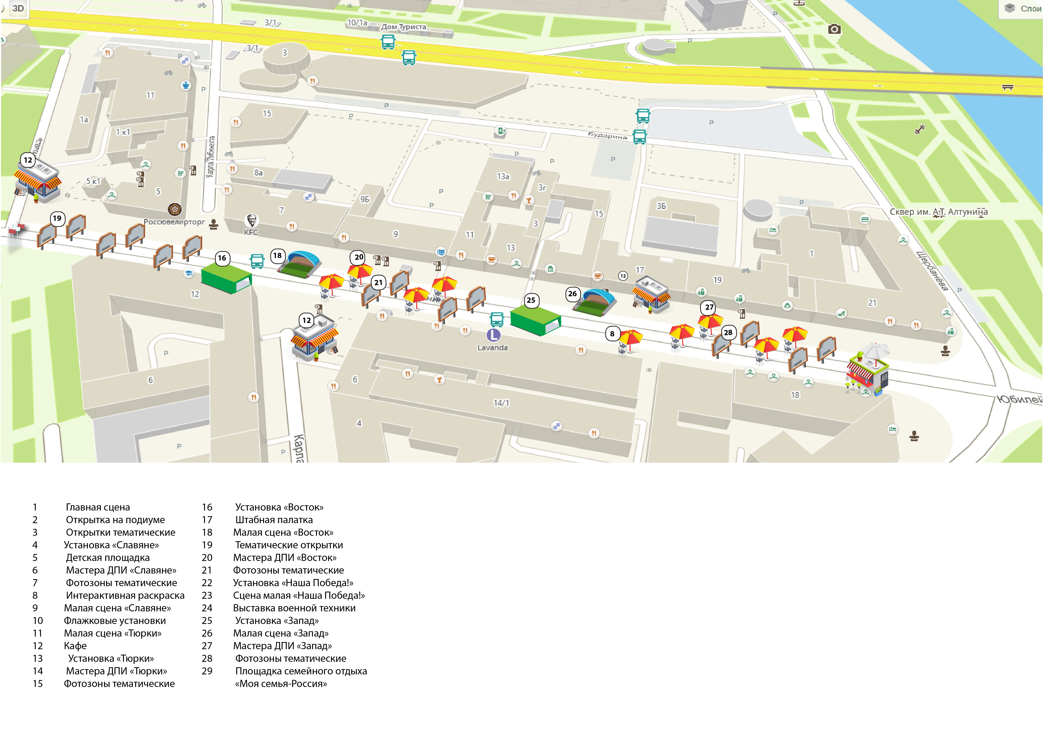
13.00-16.30 Любинский проспект (ул. Ленина, площадь Победы, сквер им. Дзержинского)
Праздничная программа Форума приграничных территорий России и стран СНГ «Да будет дружба искренней и честной!»:
- концертная программа творческих коллективов-участников Форума (центральная сценическая площадка)
- работа национальных подворий (выставки изделий народного декоративно-прикладного и художественного творчества, предметов быта, блюд национальной кухни)
- вернисаж под открытым небом «Этнодизайн и время»
12.00-17.00 Соборная площадь
Фестиваль «Безопасный город – безопасные дороги»
- выставка ретро-техники и техники госавтоинспекции
- концертная программа с участием творческих коллективов учреждений культуры города (на сцене в створе парковочной площадки Законодательного Собрания Омской области)
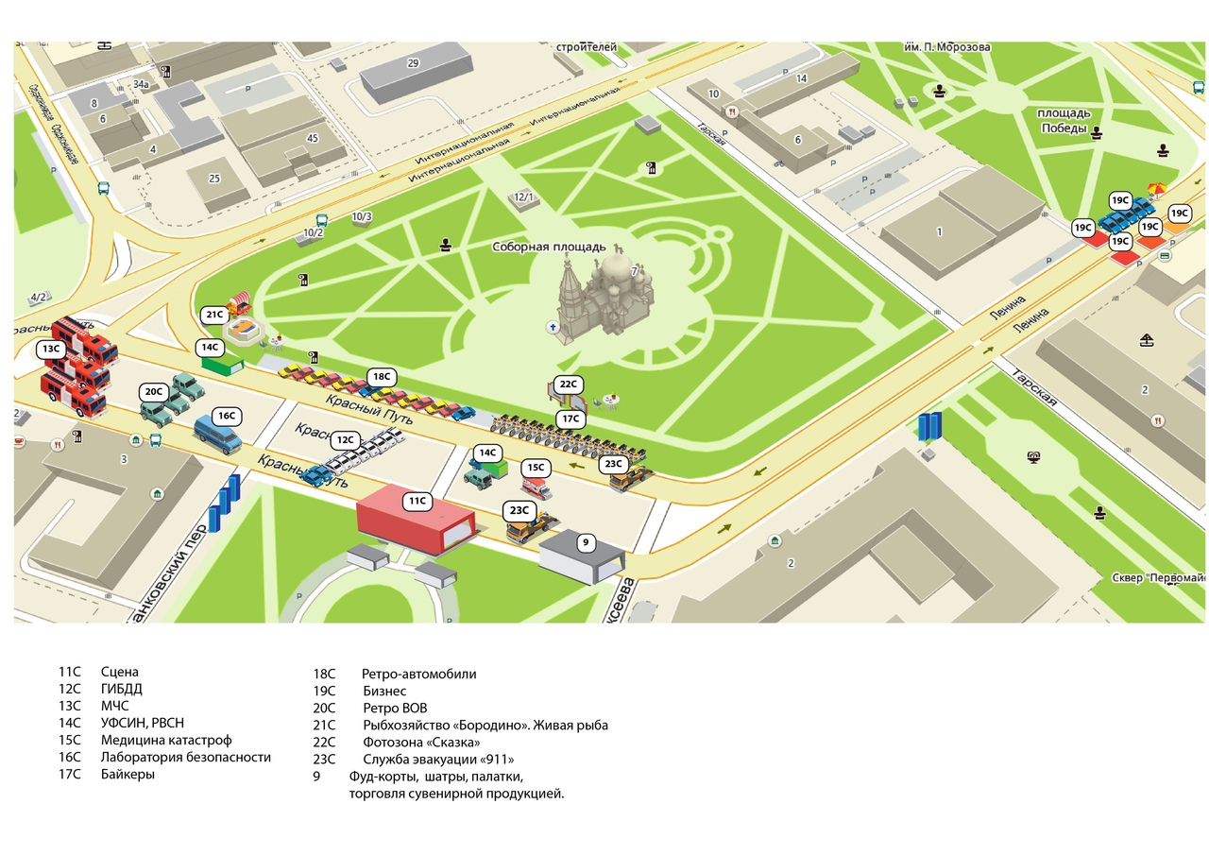
12:00 - 20:00 Фестиваль "Россия - Спорт - Донбасс"
- чемпионат и первенство Омской области по ВМХ
- площадка федерации мотоциклетного спорта
- страйкбол
- роуп-скиппинг
- спортивно-прикладное собаководство (время работы: 12:00 - 14:00)
- площадка ДОСААФ
- площадка школы «Шторм» и промоушена SFC: Гран-при по ММА среди любителей в полусреднем весе (вес Андрея Корешкова, который возглавит SFC-4)
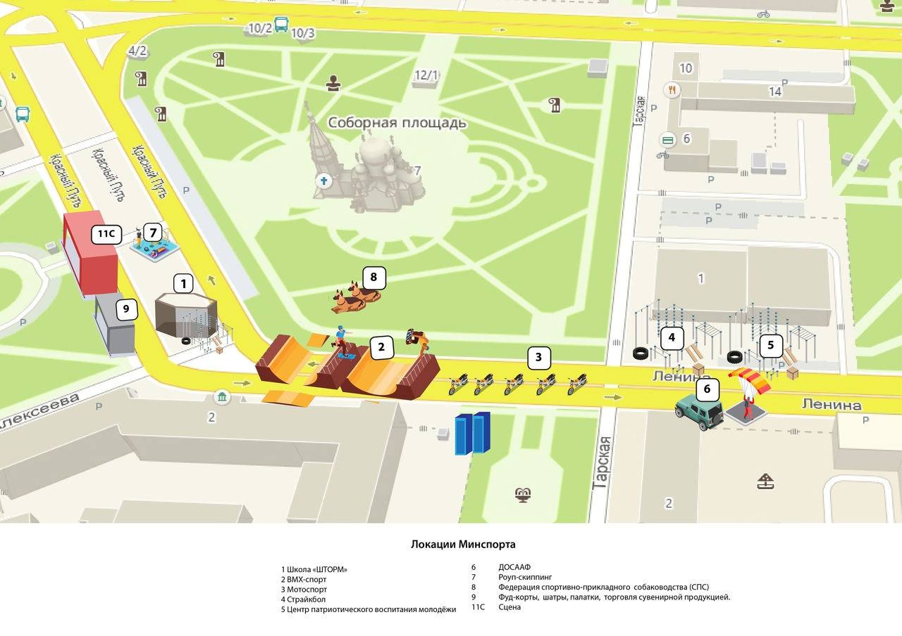
21.00 Соборная площадь концерт Вадима Самойлова («Агата Кристи») (16+)

